

**Ecole Européenne Luxembourg 2**

**Behaviour Policy**

* **Cycles Maternel et Primaire -**

Contenu

I. Introduction et objectifs 3

II. Structure 4

III. Les régles d’or de l’Ecole Européenne Luxembourg 2 5

IV. Code de bonne conduite 6

V. Règles harmonisées 7

VI. Procédures 8

VII. Politique anti-harcèlement et médiation par les pairs 9

Annexe 1 : code de bonne conduite – élèves 11

Annexe 2 : fiche de réflexion 13

Annexe 3: lettre aux parents 15

# Introduction et objectifs

Cette politique a été élaborée dans le but de fournir aux enseignants, aux parents et à l'ensemble du personnel des conseils complets sur la promotion du comportement souhaité des enfants à l'Ecole européenne, Luxembourg 2 et de clarifier les mesures prises pour guider les enfants vers la réalisation de ces objectifs.

Cette politique est conforme aux objectifs généraux des Ecoles européennes : Promouvoir la tolérance, la coopération, la communication et la considération pour les autres dans toute la communauté scolaire et au-delà.

Cette politique doit permettre aux élèves de :

* Se sentir en sécurité à l’école
* S’engager dans leurs apprentissages
* Faire de leur mieux
* Arrive à l’heure chaque jour
* Être prêts pour leur journée de classe
* Respecter les autres et leurs idées
* Collaborer avec les autres
* Construire des relations positives avec les autres
* Respecter les outils mis à leur disposition (matériel, bâtiments…)
* Respecter l’espace personnel de chacun
* Respecter les règles et les valeurs de l’école
* Être fiers d’être un élève de l’EE Luxembourg 2

Rôle des enseignants**:**

* Créer une culture du respect
* Promouvoir des attitudes positives pour chacun
* Mettre en oeuvre un environnement sûr, stimulant et positive où tous les élèves sont valorisés.
* Développer des relations positives avec les parents et les tenir informés des progrès de leur enfant.
* Mettre en oeuvre les règles de l’école, ses valeurs et mettre en valeur les élèves de manière équitable et juste.
* Communiquer avec les parents au sujet de leur enfant.

L e succès de cette politique dépend également de la coopération totale et constante de tous les parents.

Role des **parents**:

* faire preuve de respect envers tous les membres de la communauté scolaire
* communiquer respectueusement avec le personnel de l'école
* veiller à ce que les enfants fréquentent régulièrement l'école et soient ponctuels, en s'assurant que les absences sont autorisées
* soutenir pleinement le comportement positif de leurs enfants en les félicitant et en les encourageant
* soutenir l'école en cas de mauvais comportement
* discuter activement avec eux du code de conduite
* informer l'enseignant ou l'école de tout problème ou préoccupation qui pourrait affecter le comportement à l'école
* collaborer et coopérer avec les enseignants/ l'école lorsque des problèmes de comportement sont identifiés
* travailler en collaboration avec le personnel pour soutenir leur enfant, y compris en assistant aux réunions et aux événements
* soutenir les valeurs de l'école, les récompenses et les conséquences

# Structure

Ces éléments individuels s'imbriquent et forment le cadre de la politique de comportement de notre école :

|  |  |
| --- | --- |
| **Règles d’or de l’EE Luxembourg 2:** | Les règles d'or de l'Ecole européenne Luxembourg 2 sont liées à notre politique générale de comportement. |
| **Code de bonne conduite** | Le code de conduite explique les règles d'or de notre école, donne des exemples de comportements à suivre et à éviter et constitue une forme de contrat entre la maison et l'école. |
| **Règles d’or harmonisées :** | Les règles d'or harmonisées fournissent des exemples de différentes règles qui sont harmonisées avec les règles d'or. |
| **Procédures :** | Le système de gestion du comportement donne des informations précises sur les mesures qui seront prises si un élève ne respecte pas les règles d'or de l'école. |
| **Politique anti-harcèlement** | Les procédures anti-harcèlement pourront être activées le cas échéant. |

Les annexes contiennent tous les documents pertinents nécessaires à la mise en œuvre de la politique de comportement de l'Ecole européenne Luxembourg II.

# Les règles d’or de l’Ecole Européenne Luxembourg 2

Ces règles sont simples et universelles et ont pour but de simplifier les nombreux codes qui existent dans et autour de l'école.

> Comporte-toi correctement et apprends !

> Sois respectueux !

> Veille à la sécurité !

> Sois attentif et responsable !

Cinq mots importants :

- Bonjour

- Au revoir

- S'il vous plaît

- Merci

- Excusez-moi



# Code de bonne conduite

Les élèves de l'Ecole européenne Luxembourg 2 ont droit à une éducation qui leur donne toutes les chances de s'épanouir pleinement, de réaliser pleinement leur potentiel. La direction de l'école, les enseignants, le personnel de soutien - en d'autres termes, toute la communauté scolaire - sont là pour créer les conditions nécessaires à cet effet.

Le Code de conduite de l'École européenne Luxembourg 2 fournit des exemples simples de comportements que nous attendons de la part des élèves, qui doivent donc suivre les règles d'or dans tous les aspects de la vie scolaire.

|  |  |
| --- | --- |
| **Règles d’or** | **Exemples** |
| **Comporte-toi correctement et apprends !**  Nous apprenons et nous nous comportons de manière à ce que chacun puisse vivre ensemble en harmonie à l'école. | - Viens à l'école à l'heure.  - Sois préparé et fais toujours de ton mieux en classe.  - Apporte tout ce dont tu as besoin pour apprendre en classe chaque jour.  - Fais tous tes devoirs à temps et du mieux que tu peux.  - Travaille bien avec les autres élèves de ta classe.  - Suis les instructions des enseignants et des surveillants.  - Mange ton repas de midi calmement et en silence.  Come to school on time.    • Be prepared and always try your best in class.  • Bring in all the things you need to learn in class each  day.  • Do all homework on time and as well as you can.  • Work well with other students in your class.  • Follow instructions from teachers and supervisors.  • Eat lunch quietly and calmly. |
| **Sois respectueux !**  Nous parlons et nous nous comportons de manière polie et respectueuse. | - Être poli et respectueux avec tous les membres de notre communauté scolaire.  - Faire preuve de tolérance envers les autres.  - Assumez la responsabilité de vos paroles et de vos actes.  - Être amical et coopératif.  - Utilisez un langage amical et approprié.  - Régler les problèmes en parlant aux autres. |
| **Veille à la sécurité !**  Nous veillons à notre propre sécurité et à celle de tous les membres de la communauté scolaire. | - Soyez au bon endroit au bon moment.  - Déplacez-vous de bonne manière.  • Walk inside school buildings quietly and calmly. |
| **Sois attentif et responsable !**  Nous sommes responsables de nos effets personnels, de la propriété de l'école, de la propriété des autres élèves et de notre environnement. | - Prenez soin de vos affaires personnelles et de celles des autres...  - faites attention aux biens de l'école.  - Jette tes déchets dans la poubelle. |

Au début de chaque année scolaire, les élèves et les parents recevront une copie de cette politique de comportement et seront invités à se souvenir et à signer qu'ils sont d'accord avec elle et qu'ils feront tout leur possible pour la suivre après que l'enseignant en ait discuté avec les élèves en classe.

Les comportements suivants sont inacceptables :

- la violence physique

- vandalisme

- intimidation, comportement menaçant

- utilisation de gros mots

- comportement perturbateur en classe, pendant la mise en rang ou dans le couloir

- utilisation ou apport d'objets dangereux (allumettes, objets tranchants comme un couteau, etc.)

- utilisation d'un téléphone portable pendant les heures de classe

# Règles harmonisées

Les règles d'or sont destinées à servir de principes directeurs pour tous les comportements à l'Ecole européenne Luxembourg 2, ce qui facilite leur mémorisation et leur application par le personnel et les élèves. Cependant, certaines zones de l'école ou certains moments de la journée scolaire nécessitent des conseils spécifiques pour les enfants. Tous ces conseils ont été simplifiés sous les titres des quatre règles d'or. Cela signifie que :

- si l'enfant ne se souvient pas du détail spécifique, il peut toujours se voir rappeler le comportement approprié en indiquant la bonne règle d'or ;

- d'autres exemples de comportement requis qui ne sont pas spécifiquement mentionnés dans les quatre règles d'or peuvent toujours être encouragés en se référant aux quatre règles d'or ;

|  |  |  |  |  |
| --- | --- | --- | --- | --- |
|  | **Comporte-toi correctement et apprends !** | **Sois respectueux !** | **Veille à la sécurité !** | **Sois attentif et responsable !** |
| **Dans la cour** | Je joue gentiment et équitablement avec les autres enfants. Je suis les instructions de tous les adultes à la fin de la récréation. | Soyez respectueux envers tout le monde. Écoutez tous les adultes et suivez leurs instructions. | Jouez en toute sécurité dans la cour de récréation et faites attention aux autres. | Prends soin de ta propriété, de celle des autres et de l'école.  Garde la cour de récréation  propre en mettant les déchets dans la poubelle. |
| **A la cantine** | Je reste assis à ma place jusqu'à ce qu'il soit temps pour moi de partir.  Je mange calmement et goûte un  un peu de tout. | J'écoute et je suis les instructions des adultes. | Je marche calmement dans et hors de la cantine. | Je manipule les couverts et la vaisselle avec soin et sans bruit. |
| **A la bibliothèque** | J'utilise mon temps à la bibliothèque pour lire, choisir un livre ou écouter une histoire.  Il n'est pas permis  - de manger ou de boire dans la bibliothèque  - de courir dans la bibliothèque  - D'écrire dans les livres  - de toucher les livres avec des mains sales ou  ou graisseuses | Je suis poli avec le bibliothécaire si je dois demander de l'aide.  J'utilise une voix calme. | Je marche calmement dans la bibliothèque. | Je remets les livres à leur place.  Je ne mange pas de nourriture ou  boire car cela peut  abîmer les livres.  Je n'écris pas dans les livres.  J'accroche mon manteau et j'enlève mes chaussures pour protéger la bibliothèque. |
| **Aux toilettes** | Je me lave les mains avec du savon et je les sèche avec du papier. | Je tire la chasse d'eau quand  quand j'ai fini. | Je ne joue pas dans les toilettes. | Je ne gaspille pas d'eau ni de papier.  Je jette les serviettes en papier usagées à la poubelle. |
| **En salle de sport** | J'essaie d'apprendre, tout comme je le fais pendant les cours en classe.  J'écoute les enseignants et je suis les instructions avec attention. | Je suis bon joueur et je fais preuve de respect même si j'ai perdu un match. | Je porte toujours les bonnes chaussures. | Je rends les équipements là où je les ai trouvés.  J'utilise les appareils de gym uniquement  dans le gymnase.  J'ai toujours mes affaires d'éducation physique et je les reprends avec moi à la fin du cours.  de la leçon. |
| **En classe** | J'essaie toujours d'apprendre quelque chose de nouveau, même si cela semble difficile.  Je respecte les règles de la classe | Je partage le matériel et les autres équipements avec les autres. | J'entre et je sors de la classecalmement. | Je suis attentif aux autres |

# Procédures

Lorsque les enfants ne sont pas en mesure de suivre les Règles d'Or, l'Ecole Européenne Luxembourg 2 vise à prendre des mesures cohérentes et justes, dans toutes les sections linguistiques. Afin que des mesures appropriées puissent être prises, les motifs du comportement fautif sont donnés dans la liste suivante ainsi que les mesures à suivre. Les exemples donnés ne sont pas exhaustifs. Les enseignants peuvent développer leurs propres systèmes pour promouvoir un comportement positif dans la classe, mais le cadre suivant pour traiter les problèmes doit être appliqué de manière cohérente.

|  |  |
| --- | --- |
| Motifs | Conséquences |
| Objets interdits (GSM…) | 1. objet confisqué et rendu à la fin de la journée 2. en cas de récidive, l'objet sera confisqué et rendu aux parents qui devront venir le récupérer |
| atteinte physique involontaire sur un camarade de classe pendant la récréation | Excuses verbaes  Le cas échéant, accompagnement à l’infirmerie |
| Insultes | 1. excuses verbales 2. en cas de récidive, information des parents 3. en cas de récidive, privation partielle du temps de pause 4. en cas de récidive, convocation ADA* pour suivi** 5. en cas de récidive, convocation à la DA* pour suivi |
| atteinte physique intentionnelle sur un camarade de classe | 1. demande d'excuses et d'explications détaillées (par écrit pour les élèves plus âgés) 2. en cas de récidive, information des parents 3. si répété, sanction 4. si répété, convocation à l'ADA pour suivi 5. si répété, convocation au DA pour suivi |
| Insolence envers un adulte | 1. demande d'excuses détaillées (adaptées au niveau d'âge) 2. en cas de récidive, information des parents 3. en cas de récidive, rencontre avec l'ADA pour suivi 4. en cas de récidive, rencontre avec le DA pour suivi. |
| se trouver dans un endroit interdit (par exemple, être dans les couloirs pendant les pauses) | 1. réprimande orale 2. si répété, information aux parents 3. si répété, sanction 4. si répété, rencontre avec l'ADA pour suivi 5. si répété, une rencontre avec le DA pour un suivi |
| autres | une réponse spécifique et adaptée sera apportée par la direction de l'école. |
|  | *ADA : Assistant Direction Adjointe  *DA: Directeur Adjoint  ** Les principales étapes sont : l'avertissement oral, l'avertissement écrit, le conseil de discipline.  NB : Dans tous les cas, la direction décidera des réunions nécessaires à organiser avec les parents et du message à envoyer aux parents. |

# Politique anti-harcèlement et médiation par les pairs

Dans notre école, le harcèlement n'est pas accepté. Toute personne qui en est consciente doit s'assurer que la victime ainsi que l'agresseur reçoivent l'aide et le soutien appropriés.

**Qu'est-ce que le harcèlement ?**

Le harcèlement correspond l'utilisation d'un comportement agressif systématique à l'encontre d'une personne qui a du mal à se défendre contre le ou les auteurs.

La nature répétée des attaques et le jeu de pouvoir sont des caractéristiques centrales.

**Le harcèlement prend de nombreuses formes :**

**Physique**

- Les brimades physiques comprennent les coups, les coups de pied, les gifles, les pincements, les morsures, les piqûres et les étouffements. Elles incluent également la destruction d'objets personnels.

**Emotionnelle**

- Les brimades affectives consistent à faire en sorte qu'une personne se sente isolée et ridiculisée, principalement par des mécanismes tels que l'inimitié, les taquineries, les cris, les moqueries, l'exclusion, le tourment et l'ignorance.

**Verbale**

- Les intimidateurs verbaux utilisent des mots pour blesser ou humilier une autre personne. Les brimades verbales comprennent les injures, les insultes, les commentaires racistes, les taquineries constantes et la diffusion de fausses rumeurs, les tentatives de convaincre les pairs d'exclure ou de rejeter une ou plusieurs personnes, et de couper les victimes de leurs relations sociales.

**Cyberharcèlement**

On parle de cyberharcèlement lorsqu'un enfant est tourmenté, menacé, humilié, embarrassé ou autrement ciblé par un autre enfant en utilisant l'internet, les technologies interactives et numériques ou les téléphones portables.

**Mesures à prendre**

L'école a choisi une approche proactive dans le cadre du programme KiVa qui permet de prévenir les problèmes en sensibilisant et en proposant des stratégies qui favorisent un environnement positif et solidaire.

**Au niveau de l'école**

- Prévoir la supervision, l'observation, le signalement, l'enquête et le traitement des incidents de comportement d'intimidation.

- Accordez une attention particulière au climat de l'école afin qu'il reflète le respect, la tolérance, la bienveillance, la confiance et le soutien.

- Tous les membres de la communauté scolaire ont la responsabilité de ne pas ignorer les cas de comportement d'intimidation et d'intervenir si nécessaire.

- Dans certains cas, l'aide des experts KiVa doit être sollicitée.

**Au niveau de la classe**

Chaque enseignant doit sensibiliser les élèves de sa classe au problème des brimades afin que :

- Les enfants comprennent que les brimades sont inacceptables et ne doivent pas être tolérées.

- Les victimes et les spectateurs comprennent qu'ils doivent signaler les incidents de brimades à leurs camarades, aux enseignants ou aux parents.

- Les spectateurs comprennent que, dans la mesure du possible, ils doivent aider/protéger leurs camarades qu'ils voient être victimes de brimades.

**Procédure à suivre à l’école en cas de harcèlement**

Une réunion est organisée au cours de laquelle toutes les personnes concernées (membre de l'équipe Kiva, enseignants, psychologues scolaires, directeur adjoint et/ou adjoint au directeur) décident de la réaction spécifique de l'école au cas en question. Tous les enseignants qui s'occupent d'un enfant seront informés.

L'équipe KiVa vérifiera tous les antécédents pertinents du cas et déterminera une stratégie appropriée pour

- la victime

- l'intimidateur

- le reste de la classe (le cas échéant)

- fournir des informations de base, des conseils et des ressources aux enseignants

- fournir des informations de base et des conseils aux parents.

La documentation sera conservée dans les dossiers de l'enfant.

En cas d'incidents pendant les activités périscolaires ou dans les bus, les informations peuvent être partagées par l'AP et l'école, et faire l'objet d'un suivi si nécessaire.

**Médiation par les pairs**

L'objectif de la médiation par les pairs est de promouvoir la résolution des conflits entre les parties prenantes par l'intermédiaire d'un médiateur.

L'école travaille avec SCRIPT pour mettre en place ce programme dans notre école.

L'objectif est de former les élèves de P4 à devenir des médiateurs lorsqu'ils deviendront des élèves de P5.

Certains enseignants ont également été formés aux procédures et aux enjeux de la médiation par les pairs afin d'accompagner les élèves dans ce processus. De même, un expert SCRIPT intervient dans l'école pour former et guider les enseignants et les élèves.

Le recours à la médiation est ouvert à tous les élèves du cycle primaire.

# Annexe 1 : code de bonne conduite – élèves

**Code de bonne conduit Ecole**

**Européenne Luxembourg 2**

En tan qu’élève de l’école européenne Luxembourg 2,

Je ________________________________________ , __________ suis d’accord pour

Nom class

faire de mon mieux afin de respecter les règles suivantes :

1.Je prépare le matériel de classe nécessaire et je fais toujours de mon mieux en classe.

2.Je suis poli et respectueux avec tous les membres de notre communauté scolaire.

3.J'écoute et je suis les instructions des enseignants et des surveillants.

4.Je prends soin de mes affaires personnelles, des biens de l'école et des biens des autres élèves.

5.Je me déplace calmement et prudemment.

6.Je joue de manière sûre et fairplay pendant les récréations.

7.Je garde mon bureau, la classe et le terrain de l'école propres et en ordre.

Je suis pleinement informé(e) des conséquences, au cas où je ne respecterais pas les règles ci-dessus.

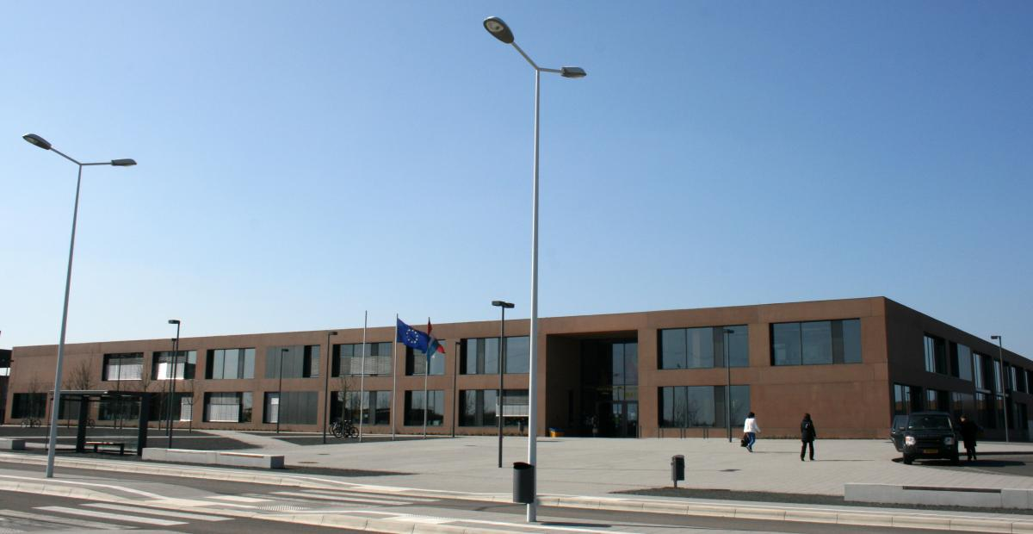

# Annexe 2 : fiche de réflexion

**Je réfléchis à ce qui s’est passé – Maternelle et P1/P2**

*Réflexion orale / notes de l’enseignant*

Mon nom: ______

Ma classe: __

Utiliser le moyen le plus adapté à l’élève ( dessin, notes, oral…)

|  |  |
| --- | --- |
| 1. Qu’ai-je fait? | 1. Que s’est-il passé ? Pourquoi cela est-il arrivé ? Quelles conséquences pour les autres et pour moi ? |
| 3. Ce que je ressens | 4. Que vais-je faire pour améliorer mon comportement ? |

date: ___ / /_______

signature de l’enseignant

signature de l’élève

**Je réfléchis à ce que j’ai fait – P3, P4 et P5**

1. 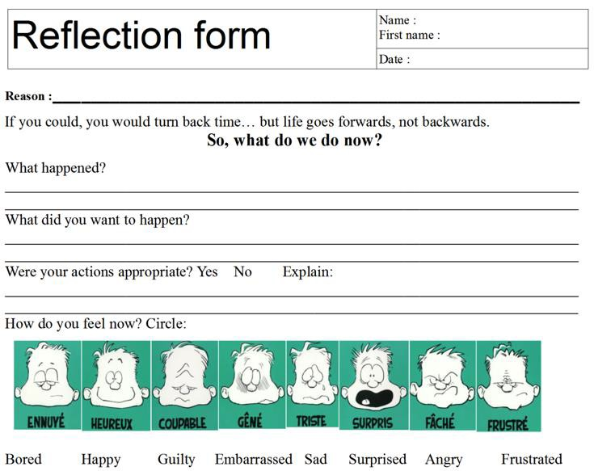

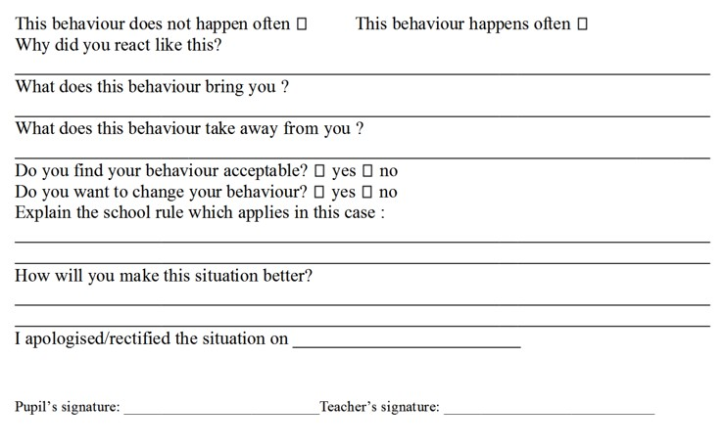

# Annexe 3: lettre aux parents

Date: _______________________

Chers parents,

Nous vous remercions de bien vouloir discuter avec votre enfant _____________________________________ , _____________

nom classe

afin de lui rappeler l’importance de respecter la/les règle(s) suivantes> :

Il est important que tous les enfants adhèrent à notre code de conduite et suivent nos règles d'or. Veuillez parler à votre enfant de son comportement et lui rappeler l'importance de bien se comporter à l'école et de respecter toutes les règles.

Veuillez remplir et signer la lettre ci-dessous et la remettre à l'enseignant de la classe.

A l’attention de : ___________________________________________

Non de l’enseignant

J'ai discuté de ce comportement avec mon enfant et lui ai rappelé l'importance d'un bon comportement à l'école à tout moment.

Commentaires éventuels:

Signature(s):